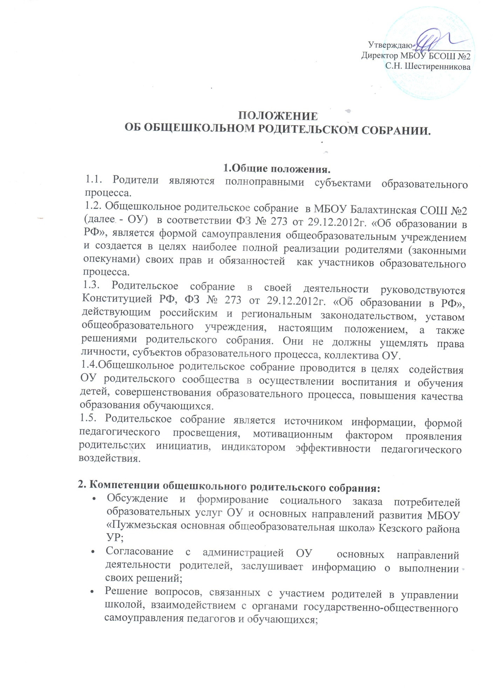

- Совместная работа родительской общественности и ОУ по реализации государственной, муниципальной политики в области образования;
- Внесение предложений по вопросам совершенствования образовательного процесса, форм и методов привлечения родительской общественности к активному участию в жизни ОУ, к организации внеклассной и внешкольной работы; о проведении оздоровительной и культурно-массовой работы с обучающимися в каникулярное и внеучебное время;
- Ознакомление с нормативно-правовой документацией воспитательно-образовательного процесса, обсуждение анализа работы педагогического коллектива и администрации, итогами работы ОУ за отчетный период;
- Содействие и участие в организации широкой общественной пропаганды достижений ОУ, способствующей открытости и гласности функционирования ОУ, формирование положительного имиджа ОУ среди родителей и населения;
- Пропаганда психолого-педагогических знаний и умений в среде родителей, создание условий для обмена положительным семейным опытом в вопросах воспитания и обучения детей, формирование родительского общественного мнения, родительского коллектива.
- Принятие решений о формах, размерах и видах оказания помощи в решении хозяйственных вопросов укрепления материально-технической базы, благоустройству и созданию в ОУ нормальных санитарно-гигиенических условий и др.

3.Организация деятельности общешкольного родительского собрания:
3.1. В работе общешкольного родительского собрания имеют право участвовать родители (законные представители) всех обучающихся, директор ОУ и его заместитель, педагоги общеобразовательного учреждения, представители учредителя, органов местного самоуправления, а также иные лица, приглашенные членами общешкольного родительского собрания.
3.2. Общешкольное родительское собрание проводится один раз в четверть. Формы проведения общешкольного родительского собрания могут быть разнообразными (директивно - консультационные, дискуссионные, клубные, творческие встречи и отчеты и др.), но все они должны способствовать формированию культуры быть родителями, развивать интерес к проблемам педагогики и психологии, преодолевать трудные ситуации в воспитании собственных детей.
3.3. Общешкольное родительское собрание может носить как теоретический, так и практический характер. Общешкольные родительские собрания могут быть организационными, текущими или тематическими, итоговыми.
3.4. За подготовку и проведение общешкольных собраний отвечает администрация ОУ.
3.5. Для проведения общешкольных родительских собраний могут привлекаться специалисты, сотрудники полиции, учреждений дополнительного образования, здравоохранения, социальной службы и т.д.
3.6. Общешкольное родительское собрание вправе принимать решение при согласии не менее 2/3 присутствующих родителей.
3.7. Решения общешкольного родительского собрания как формы общественного самоуправления в МБОУ «Пужмезьская основная общеобразовательная школа» Кезского района УР носят совещательно-рекомендательный характер; они становятся обязательными для исполнения после издания на основании этих решений приказа директора ОУ.
3.8. По решению общешкольного родительского собрания могут создаваться временные комиссии по отдельным направлениям работы (например, по проведению педагогической пропаганды, по трудовому воспитанию и организации общественно-полезного труда обучающихся, по культурно-массовой, хозяйственной, спортивно-оздоровительной работе и т.д.).

4.Документация общешкольного родительского собрания:
4.1.Ведется протокол общешкольных родительских собраний ОУ.
4.2.Ответственность за делопроизводство возлагается на секретаря собрания.
4.3.Протоколы хранятся в ОУ.

